17h ngày 28/9, Chi bộ Khoa GD Tiểu học, Đảng bộ Trường Đại học Sư phạm – ĐH Đà Nẵng đã tổ chức thành công Đại hội nhiệm kì 2022-2025.
Chi bộ Khoa GD Tiểu học có 24 đảng viên, trong nhiệm kì qua, vượt qua khó thăn, thách thức, Chi bộ đã lãnh đạo, chỉ đạo, điều hành hiệu quả công tác xây dựng Đảng và hoàn thành các chương trình, kế hoạch, nhiệm vụ chính trị của đơn vị; tăng cường phát huy dân chủ và trí tuệ tập thể, tích cực, chủ động hoàn thành các công việc theo chức năng, nhiệm vụ và các công việc được giao, cơ bản đạt yêu cầu chất lượng và đảm bảo tiến độ. Chi bộ đã lãnh đạo, chỉ đạo sát sao trong việc đào tạo, nghiên cứu khoa học cũng như trong thực hiện các nghị quyết, nhất là các nghị quyết liên quan trực tiếp đến nhiệm vụ chính trị được phân công.
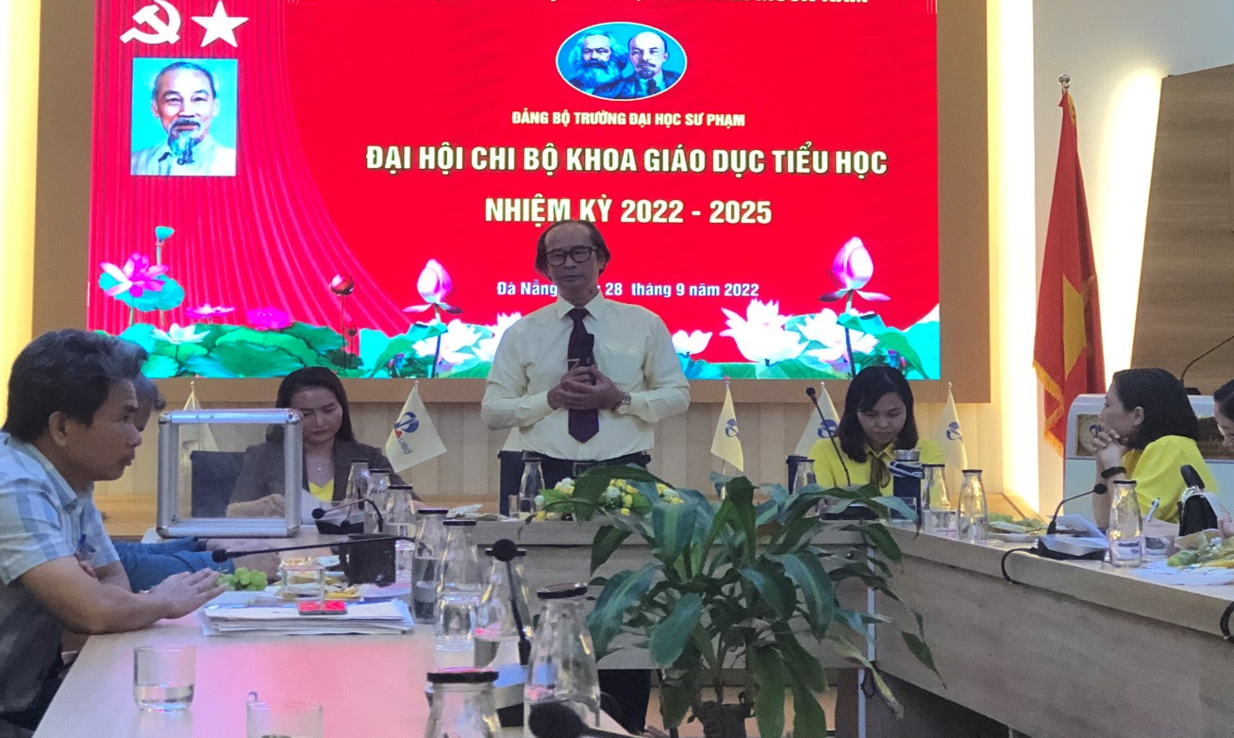
Đại hội chi bộ Khoa GD Tiểu học nhiệm kì 2022-2025

Chi ủy đã làm tốt công tác phân công đảng viên giúp đỡ quần chúng phấn đấu tích cực để bồi dưỡng kết nạp đảng. Chi ủy đã tập trung lãnh đạo đơn vị, tổ chức công đoàn, tạo điều kiện, là tốt chức năng vận động cán bộ công chức, người lao động hoàn thành tốt nhiệm vụ chính trị trên tinh thần tự giác thạm gia các phong trào thi đua của đơn vị. Cùng với đó, công tác kiểm tra, giám sát đảng viên hàng năm của chi bộ cũng được triển khai nghiêm túc, đúng quy định, hướng dẫn của Đảng ủy cấp trên. Các đảng viên được kiểm tra đều được đánh giá chấp hành tốt nội dung kiểm tra, giám sát.
Trên cơ sở kế thừa và phát huy kết quả đã đạt được, phương hướng, nhiệm vụ trong nhiệm kì 2022-2025, Chi bộ Khoa GD Tiểu học chủ động khắc phục khó khăn, chấn chỉnh kỷ cương, kỷ luật, đổi mới, nâng cao chất lượng, hiệu quả công tác; xây dựng Chi bộ trong sạch, vững mạnh, tạo sự thống nhất cao trong toàn đảng viên của chi bộ; triển khai đồng bộ các biện pháp trong lãnh đạo, chỉ đạo các nhiệm vụ được giao, phát huy sáng tạo, dân chủ, thống nhất trong mỗi cán bộ, đảng viên để phấn đấu hoàn thành tốt nhiệm vụ được giao.
Chi bộ thực hiện phổ biến và quán triệt các chỉ thị, Nghị quyết của Đảng ủy cấp trên và Đảng ủy ĐH Đà Nẵng đến 100% đảng viên. 100% đảng viên đăng ký và thực hiện có hiệu quả việc tiếp tục đẩy mạnh học tập và làm theo tư tưởng, đạo đức, phong cách Hồ Chí Minh vụ.
Hằng năm, Chi bộ tiến hành kiểm tra, giám sát từ 2-3 đảng viên; kiểm tra chuyên đề 3-4 đảng viên; kiểm tra thường xuyên 100% đảng viên. Phấn đấu hằng năm có 100% đảng viên của Chi bộ đủ tư cách hoàn thành tốt nhiệm vụ trở lên, trong đó có 15% đảng viên đủ tư cách, hoàn thành xuất sắc nhiệm vụ. Chi bộ giữ vững danh hiệu Chi bộ trong sạch, vững mạnh.
Phát biểu chỉ đạo tại Đại hội, đồng chí PGS.TS. Lưu Trang, Bí thư Đảng ủy, Hiệu trưởng Trường ĐH Sư phạm Đà Nẵng thay mặt Đảng ủy chúc mừng, ghi nhận và đánh giá cao những kết quả của Chi bộ đạt được trong công tác đào tạo, công tác nghiên cứu khoa học và đặc biệt là công tác tuyển sinh trong nhiệm kì 2020-2022.
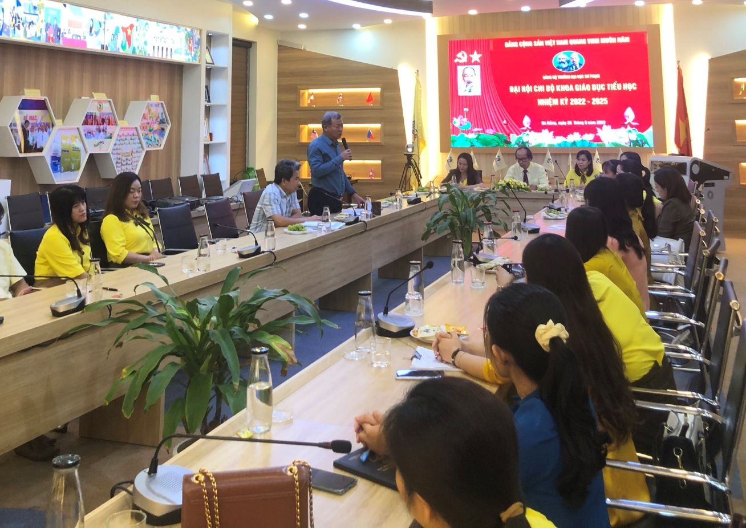
Chi ủy nhiệm kì 2022-2025

Chi bộ ghi nhận sự đóng góp to lớn của đồng chí TS. Hoàng Nam Hải – Bí thư chi bộ nhiệm kì 2020-2022. Cũng như vai trò Bí thư chi bộ, với vai trò trưởng khoa – Đồng chí Hoàng Nam Hải luôn là người cán bộ gương mẫu; người giảng viên đầu tàu trong các hoạt động và phong trào.
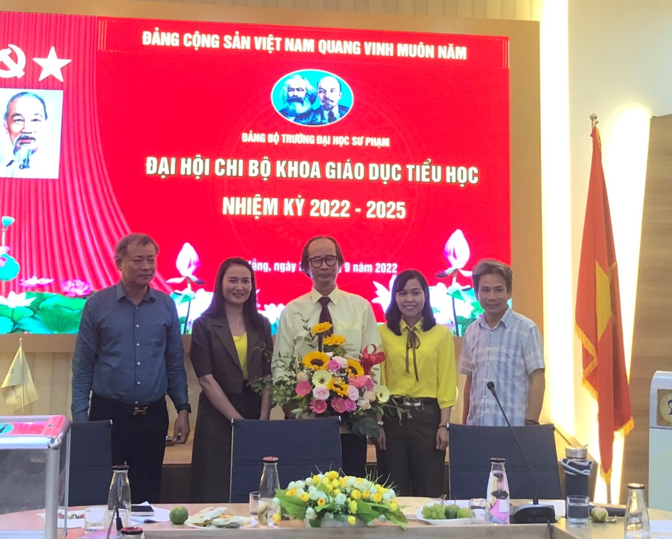
Đ/c PGS.TS. Lưu Trang, Đ/c PGS.TS.Võ Văn Minh cùng các đồng chí
trong Chi ủy nhiệm kì 2020-2022 tặng hoa Đ/c Hoàng Nam Hải
Với tinh thần đoàn kết, dân chủ, các đại biểu tham dự đại hội đã bầu Chi ủy chi bộ và bầu các chức danh Bí thư, Phó Bí thư, nhiệm kì 2022-2025.Cụ thể
STT | Họ và tên | Chức vụ
1 | Trần Thị Kim Cúc | Bí thư
2 | Võ Thị Bảy | Phó bí thư
3 | Nguyễn Thanh Hưng | Ủy viên
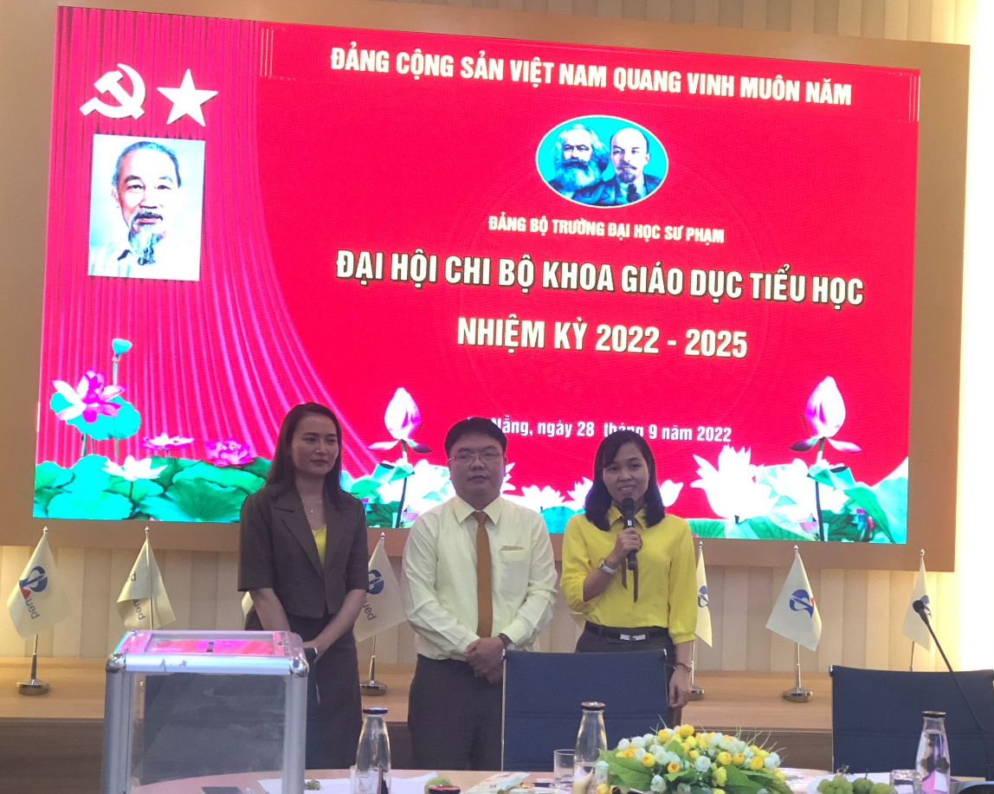
Chi ủy nhiệm kì 2022-2025

Một số hình ảnh của Đại hội.